一、选择题（共25分）
（一）单选题（每题1分，共10分）
1. 下列哪种刀具适合加工内孔（）
A. 麻花钻
B．铣刀
C．刨刀
D．车刀
2. 下列哪种热处理方法可以提高钢件的硬度（）
A. 正火
B. 调质
C. 淬火
D. 退火
3. 调质处理是指（）
A. 淬火+低温回火
B. 淬火+甲温回火
C. 淬火+高温回火
D. 正火+回火
- 在机械加工中，用于去除金属毛刺的操作是（）
A. 车削
B. 钻孔
C. 铣削
D. 抛光
5. 属于成形法加工齿形的是（）
A. 剃齿
B. 珩齿
C. 铣齿
D. 插齿
6. 斜楔加紧机构的自锁条件是与夹具体接触的斜面受到夹具体对它的反作用力和摩擦力的合力的水平分力（）与工件接触的水平面与工件的摩擦力。
A. 大于等于
B. 小于等于
C. 等于
D. 不确定
7. 以下属于减小工件的热变形的应对措施的是（）
A. 减小切削热
B. 缩短对工件热作用时间
C. 改善散热条件
D. 以上均可
8. 机械制造中，以下哪种加工精度最高（）
A．粗加工
B．半精加工
C．精加工
D．光整加工
9. 对于热处理工序及表面处理工序的安排，以下说法正确的是（）
A. 对于改善金相组织和切削性能的热处理工序，一般应安排在切削加工后
B. 对于消除内应力进行的热处理工序，一般应安排在粗加工之前
C. 对于提高零件表面硬度的热处理工序，一般应安排在半精加工之前
D. 对于提高零件表面耐磨性或耐腐蚀性的热处理工序，一般应安排在工艺过程最后
10. 关于合理装配方法的选择以下说法正确的是（）
A. 大批大量生产多采用手工装配手段
B. 单件小批生产多采用机械化装配
C. 大批大量生产多采用互换法、分组法、调整法等来达到装配精度的要求
D. 单件小批生产多用调整法来达到要求的装配精度
（二）多选题（每题3分，共15分；各题全对得3分，不全得1分，错选得0分）
1. 以下哪些属于机械加工中常见的表面质量指标（）
A. 表面粗糙度
B. 表面波纹度
C. 表面硬度
D. 表面变形
2. 以下哪些属于机械加工中常见的误差来源（）
A. 机床误差
B. 刀具误差
C. 夹具误差
D. 环境误差
E. 操作误差
3. 设计加紧装置时应满足的基本要求包括（）
A. 保证加工质量
B. 操作生产率
C. 操作方便省力安全
D. 具有良好的结构工艺性
4. 关于工件以平面定位下列说法正确的是（）
A. 主要定位基面应是工件上最大且较精确的平面
B. 导向基面应该选择工件上窄长的平面
C. 止推基面一般选面积较小的面
D. 定位基面可以任意选择
5. 夹具的作用有（）
A. 保证加工精度的稳定
B. 缩短辅助时间，提高劳动生产率
C. 扩大机床的使用范围
D. 减轻劳动强度，保证安全生产
二、填空题（每空1分，共20分）
1.机械加工是利用切削过程产生的 ① 对各种工件进行加工的方法。
2.机床夹具装夹的两个过程包括： ① 和 ② 。
3.在切削过程中工件上同时存在着三个表面，即 ① 、 ② 和 待加工表面 。
4.工艺基准根据用途不同可以分为 ① 、 ②、 测量基准 和 ③ 。
5.典型加紧机构主要包括 ① 、 ② 、 偏心加紧机构 、 定心加紧机构 和 ③ 。
6.工件以一面两孔定位可能使工件两孔无法套入两个定位销中，可采用的常见解决办法有 ① 和 将第二定位销做成菱形销 。
7.零件的加工精度包括 ① 、 ② 和 位置精度 。
8.减小加工误差从技术角度看可以分为两大类： ① 和 ②。
9.金属的塑性变形会导致其 ① 提高， ② 下降，这种现象称为加工硬化。
10.误差补偿系统必备的三个主要功能装置包括误差信号发生装置 、 ① 和 ② 。
三、判断题（每题1.5分，共15分，正确请打√，错误请打×）
1.插齿是属于成形方法中的一种展成法。（）
2.进给力在刀具切削过程中消耗机床总功率最多。（）
3.在不施加切削液的条件下，一般切屑传散切削热最多。（）
4.积屑瘤可以在切削塑性材料和脆性材料时产生。（）
5.精加工可以利用积屑瘤保护刀刃提高加工效率。（）
6.表面变形强化可以提高零件的耐磨性和疲劳强度。（）
7.工件加工时不一定要求限制其全部自由度。（）
8.工件加工时欠定位是不允许的。（）
9.塑性变形不会影响表面变形强化。（）
10.系统误差与随机误差之间的分界线是固定不变的。（）
四、简答题（共30分）
- 简述机械加工工艺规程制定的基本原则。（2分）
- 机床夹具作用实现的基本条件有哪些？（2分）
- 什么是机械加工中的“六点定位”原则？试举例说明。（2分）
- 请简述装配工艺规程的制定步骤。（2分）
- 工件在夹具中夹紧时对夹紧力有何要求? （2分）
- 如题图1表示一个火炮跟踪系统。图中$θ_{i}$是输入角度，$θ_{o}$是输出角度。电动机通过齿轮传动装置使火炮旋转。试分析该跟踪控制系统的工作原理，并画出系统结构图。（10分）
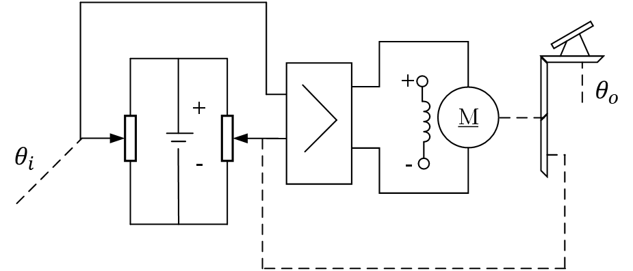
题图1：火炮跟踪系统

- 如题图2所示闭环调速系统，如果将反馈电压$U_{f}$的极性接反，成为正反馈系统，对系统工作有什么影响？此时各环节工作处于什么状态？电动机的转速能否按照给定值运行？（10分）
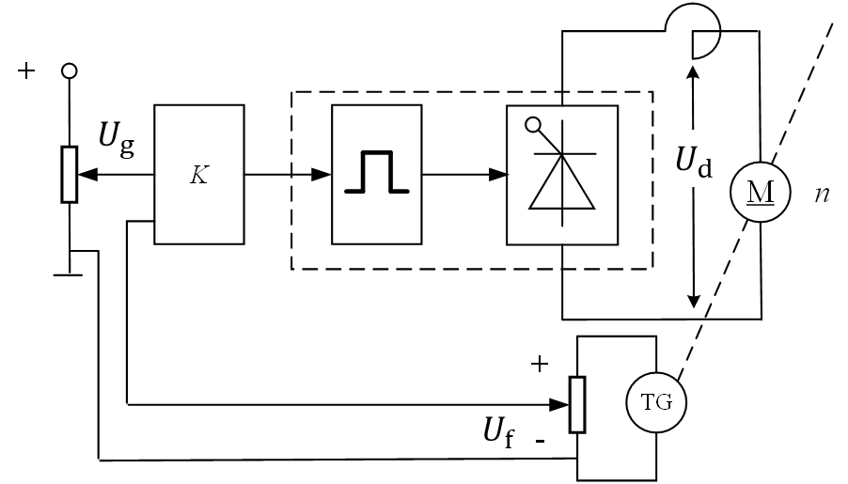
题图2：闭环调速系统示意图

五、分析计算题（共60分）
1. 如题图3（a）所示阶梯轴，A面是轴向的主要设计基准，直接从它标注的有两个设计尺寸：${40}_{0}^{+0.1}mm$ 和160±0.15mm。与A、B、C三个端面加工有关的工序和工序尺寸是：
1）以精车过的A面为测量基准精车B面，保证工序尺寸L₁；以精车过的B面为测量基准精车C面，保证工序尺寸L₂，如题图3（b）所示；
2）热处理后对A面进行磨削，以控制尺寸$L_{3}={40}_{0}^{+0.1}mm$，另一个设计尺寸160±0.15mm则作为封闭环L₀被间接保证，如题图3（c）所示。
试确定工序尺寸L₂及其公差。（10分）
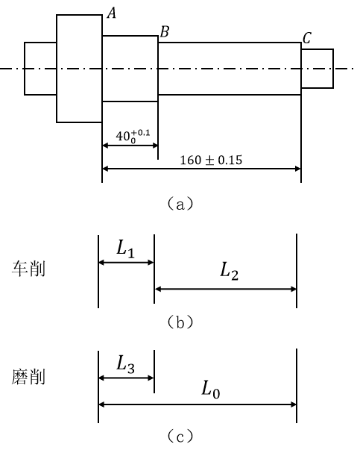
题图3：阶梯轴加工示意图

2.（15分）用调整法车削一批直径为φ80 mm的短轴，加工时用装于主轴前端的弹性夹头夹紧棒料，棒料尺寸为φ${84}_{−0.8}^{+1.3}$ mm。已知使用的车床的刀架部件刚度 $K_{c}=40000 N/mm$，主轴箱部件刚度 $K_{h}=60000 N/mm$，以及 $λC_{F}f^{0.75}=2000N/mm$。
试求：
- 加工后这批短轴尺寸分散范围为多少？（9分）
- 若使加工后该批短轴尺寸分散不大于0.02mm，则在进给量不变情况下，即 $λC_{F}f^{0.75}$不变，需要分几次工作行程？（6分）

- 设系统特征方程式
$$s^{4}+2s^{3}+Ts^{2}+10s+100=0$$
试按稳定要求确定T的取值范围。（15分）

- 试求出题图4中电路的传递函数 $W\left(s\right)={U_{c}\left(s\right)}/{U_{r}\left(s\right)}$。（20分）
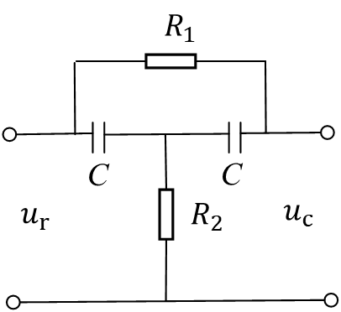
题图4：电路示意图

